OSCILACIONES
TIPOS DE EQUILIBRIO

En las tres figuras vemos los tres tipos de equilibrio: estable, inestable e indiferente.

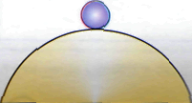

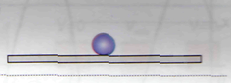

Estable: al desplazar la bolita de la posición de equilibrio, comenzará a realizar un movimiento oscilatorio alrededor de la posición de equilibrio. La fuerza resultante sobre el cuerpo tiende a moverlo hacia la posición de equilibrio, por esta razón suele decirse que la fuerza es "restauradora".
Inestable: esto significa que si la bolita se desplaza ligeramente de la posición de equilibrio, comenzará a acelerar alejándose de dicha posición.
Indiferente: si se desplaza de la posición de equilibrio, no se observará ninguna tendencia ni a volver a dicha posición ni a alejarse
El movimiento de un péndulo, el de una masa unida a un resorte o el de un punto de una cuerda de guitarra, son ejemplos de movimientos oscilatorios. Una característica común a todos estos ejemplos es la periodicidad, esto significa que el movimiento se repite cada cierto intervalo de tiempo fijo.

Decimos que se ha efectuado una oscilación completa, cuándo el cuerpo que oscila pasa 2 veces por la misma posición y con la misma velocidad. Por ejemplo si soltamos un cuerpo que está en reposo unido a un resorte comprimido, se completará una oscilación cuando el cuerpo vuelva a estar en reposo y comprimiendo el resorte.
Estudiaremos el tipo de movimiento armónico simple (MAS). Este es un movimiento ideal, en el cual la energía del sistema permanece constante y la oscilación se mantiene incambiada durante un tiempo infinito.

En los sistemas oscilantes reales, siempre existen fuerzas (fricción) que disipan energía, este tipo de movimiento se lo denomina movimiento amortiguado. Ejemplos de esta oscilación son los amortiguadores de los vehículos.

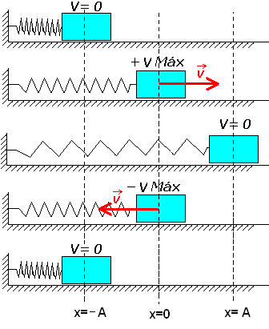
MOVIMIENTO ARMÓNICO SIMPLE

Un típico ejemplo de MAS. es el de un bloque oscilando libremente y sin fricción unido a un resorte. Estudiaremos el movimiento desde el punto de vista cinemático.
En la figura se observa el sistema masa resorte en 5 instantes diferentes, en el primer caso el resorte se encuentra comprimido y el bloque en reposo. Luego el mismo comienza a acelerar hasta llegar a su máxima velocidad en la posición x= 0. Inmediatamente después su velocidad desciende hasta ser nula en x= A. a continuación emprende el viaje de regreso aumentando su velocidad con valores negativos (hacia la izquierda). Se completa la oscilación al retornar a x= - A.

A continuación defina los siguientes conceptos:
Elongación:

Amplitud:

Periodo:

Frecuencia:
Fig. 3
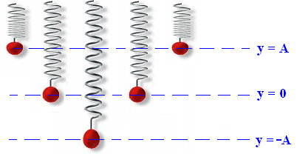
Frecuencia angular:

Represente la velocidad en el movimiento vertical del resorte

Relación posición –tiempo en un M.A.S.
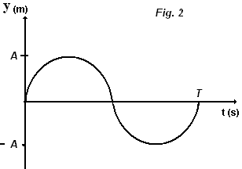
La ecuación y = f(t) para un MAS es una función trigonométrica denominada sinusoide
y = A sen (ωt +Φ) y su gráfica para Φ = 0 es
A Φ (Phi) se le denomina fase inicial o desfasaje, se mide en ángulos radianes y depende de la velocidad y posición inicial.
Ver tabla
Posición | Velocidad | Desfasaje (rad)
Y = 0 | + máx. | 0
Y = +A | 0 | π/2
Y = 0 | - máx. | π
Y = - A | 0 | 3π/2

Dibuja las curvas en las gráficas para Φ = π/2, Φ = π y Φ = 3π/2

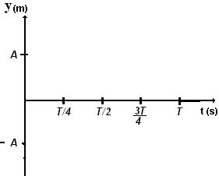

Vamos a practicar un poquito
Un objeto describe un MAS y su ecuación de movimiento es y = 0,10 sen (πt + π/2) S.I.
- Determine amplitud, frecuencia angular, frecuencia y periodo.
- Construya la gráfica y = f(t).

Relación velocidad –tiempo en un M.A.S.

A medida que un cuerpo con MAS. se aleja de la posición de equilibrio su velocidad disminuye hasta alcanzar el reposo en las posiciones y = A y y = -A. Por el contrario a medida que se acerca a la posición de equilibrio la velocidad aumenta, alcanzando su valor máximo al pasar por ella (Fig. 1).
La velocidad de un cuerpo con M.A.S. puede expresarse en función del tiempo con la ecuación:
v = v máx. cos (ωt +Φ). Siendo v máx. = ωA

Observando las figuras 2 y 3 construya la gráfica v = f(t).

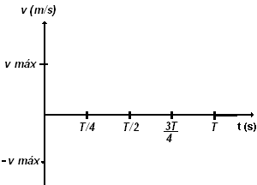

Vamos a practicar otro poquito

Para el MAS del primer ejercicio.
- Escriba y grafique la función v= f(t).
- Determine posición y velocidad para t= 1,5s.

Recopilación realizada por: Carlos Di Santi
Leonardo Schanzembach

